One image next to text:
Minus eligendi qui qui exercitationem alias vel voluptas. Repellat et reiciendis iusto rerum magnam culpa necessitatibus distinctio. Suscipit quia ex nam quisquam neque qui est quos. Molestiae animi et rem consequuntur. Veritatis rerum quis delectus expedita incidunt quia ipsa. Similique molestiae illum et iure repellendus aut rem esse.
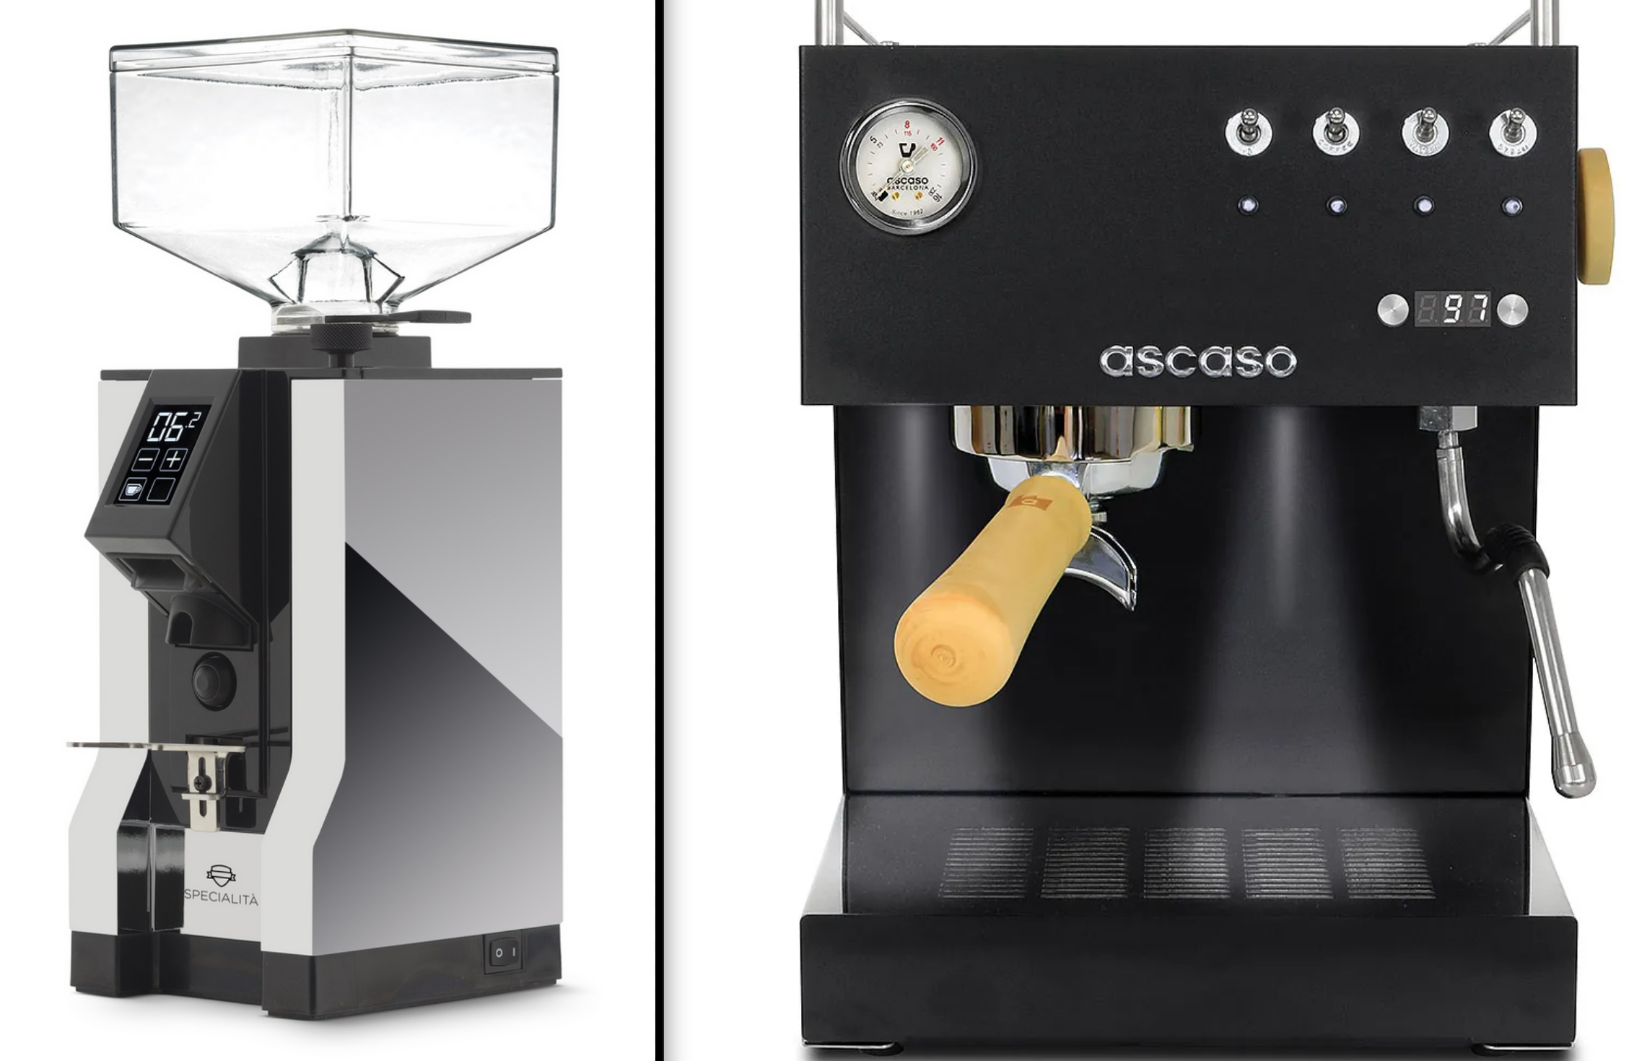Schaubild 1: blabla

Separate images, anchored as text, with spaces in between and centered:
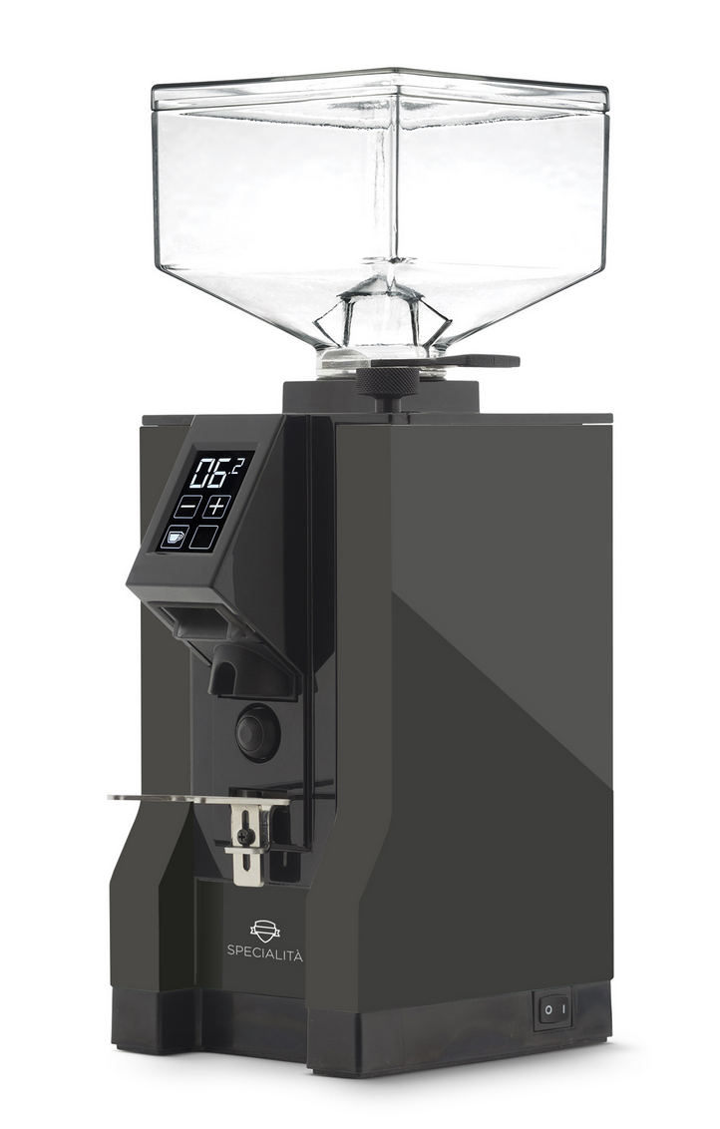Schaubild 2: bla
Schaubild 3: bla

